ΠΑΝΕΠΙΣΤΗΜΙΟ ΠΕΙΡΑΙΩΣ
Τμήμα Πληροφορικής



Τελική Έκθεση Πρακτικής Άσκησης

Στοιχεία Φοιτητή:

Όνομα φοιτητή | ΜΥΡΤΩ-ΜΑΡΙΑ ΣΠΑΘΑ
Εξάμηνο Σπουδών | 8ο
Ημερομηνία παράδοσης | 26/06/2023
Αντικείμενο Άσκησης | «Ανάλυση και Πρόβλεψη Χρονοσειρών κατανάλωσης ηλεκτρισμού»

Στοιχεία Φορέα Ενασχόλησης:

Επωνυμία | UniSystems SMSA
Διεύθυνση | Αλ. Πάντου 19-23, Καλλιθέα, Αττική, 17671

Περιεχόμενα
1 Περιγραφή του Φορέα Ενασχόλησης 3
1.1 Τρόπος Λειτουργίας 3
1.2 Οργανωτική Δομή 4
1.3 Μονάδα Ένταξης 5
2 Περιγραφή του αντικειμένου ενασχόλησης 5
3 Παρουσίαση της ενασχόλησης με το αντικείμενο 6
3.1 Επιχειρησιακή Έρευνα στον Τομέα της Ενέργειας και Δημιουργία Μελέτης Περίπτωσης 6
3.2 Κατανόηση της έννοιας και των εργαλείων του MLOps και της Agile μεθοδολογίας 6
3.3 Διερευνητική Στατιστική Ανάλυση και Αλγόριθμοι Μηχανικής Μάθησης για πρόβλεψη χρονοσειρών 6
3.4 Αλγόριθμοι που χρησιμοποιήθηκαν 7
3.4.1 Μελέτη Αλγορίθμων 7
4 Παρουσίαση προβλημάτων και τρόπος επίλυσης 14
5 Πορίσματα και αποτελέσματα 14
6 Συμπεράσματα 17
7 Βιβλιογραφία - Αναφορές 18

- Περιγραφή του Φορέα Ενασχόλησης
Η UniSystems S.M.S.A. είναι μια εταιρεία ενοποίησης συστημάτων ΤΠΕ, πρωτοπόρος στον ψηφιακό μετασχηματισμό από το 1964. Δραστηριοποιείται στην Ελλάδα, αλλά και την Ισπανία, την Ιταλία, το Βέλγιο, το Λουξεμβούργο και τη Ρουμανία. Για περισσότερες πληροφορίες, μπορείτε να δείτε [1].
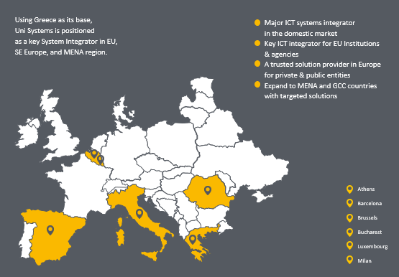
Εικόνα 1. Περιοχές Δραστηριοποίησης της UniSystems
  - Τρόπος Λειτουργίας
Οι τομείς δραστηριοποίησης της UniSystems S.M.S.A. είναι οι εξής: Τραπεζικός Τομέας, Τηλεπικοινωνίες, Δημόσιος Τομέας, Ιδιωτικός Τομέας και Επιχειρήσεις Κοινής Ωφέλειας. Στους παραπάνω τομείς παρέχονται κάθετες αλλά και οριζόντιες λύσεις (ολοκληρωμένες λύσεις ανά τομέα και λύσεις που αφορούν όλους τους τομείς αντίστοιχα). Παραδείγματα κάθετων λύσεων της εταιρείας είναι οι Υπηρεσίες Υπολογιστικού Νέφους (Cloud), οι Διαχειριζόμενες Υπηρεσίες (Managed Services), η Κυβερνοασφάλεια (Cybersecurity) και η Ανάλυση Δεδομένων, ενώ οριζόντιες λύσεις αποτελούν οι Εταιρικές Εφαρμογές, οι Υποδομές Εφαρμογών, οι λύσεις Πρόσβασης και Παράδοσης Εφαρμογών, οι τηλεπικοινωνιακές λύσεις και οι λύσεις Υποδομών.
Οι υπηρεσίες που προσφέρονται είναι οι παρακάτω: Συμβουλευτική, Ανάλυση, Αξιολόγηση, Σχεδίαση, Υποστήριξη, Διοίκηση Λειτουργιών (Operation Management), Υλοποίηση και Εξωτερική Ανάθεση (Outsourcing) Πληροφοριακών Συστημάτων.
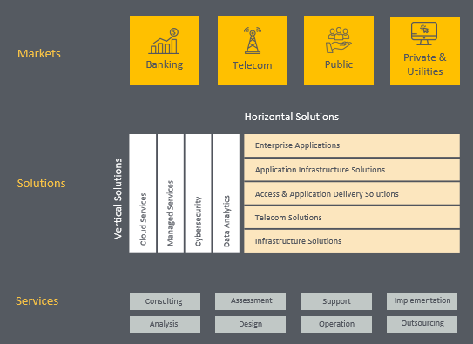
Εικόνα 2. Λύσεις της εταιρείας
  - Οργανωτική Δομή
Η εταιρεία οργανώνεται σε μονάδες κάτω από την επίβλεψη του διοικητικού συμβουλίου (Board) και του Διευθύνοντα Συμβούλου (CEO). Οι μονάδες χωρίζονται σε 4 κατηγορίες: τις Οριζόντιες, τις Κάθετες, τις Γεωγραφικές και τις Υποστηρικτικές. Στις Οριζόντιες μονάδες περιλαμβάνονται οι οριζόντιες λύσεις, οι προπωλήσεις, οι διαχειριζόμενες υπηρεσίες και η τεχνική διεύθυνση. Στις Κάθετες μονάδες περιλαμβάνονται οι τραπεζικές και οικονομικές υπηρεσίες και οι λύσεις δημοσίου τομέα και τηλεπικοινωνιών. Στις Γεωγραφικές μονάδες περιλαμβάνονται οι λύσεις σε διεθνή επίπεδο. Τέλος, στις Υποστηρικτικές μονάδες περιλαμβάνονται οι εγκαταστάσεις και η διοίκηση, εταιρικές λειτουργίες, ρίσκο και συμμόρφωση και η επιχειρησιακή ανάπτυξη.
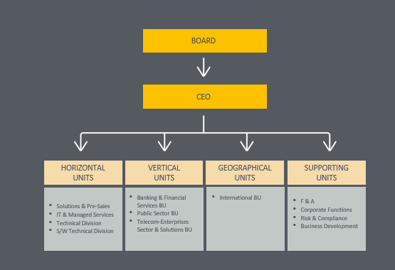
Εικόνα 3. Οργανωτική Δομή
  - Μονάδα Ένταξης
Η φοιτήτρια εντάχθηκε στο Τμήμα Έρευνας, Ανάπτυξης και Καινοτομίας που ανήκει στην Υποστηρικτική Μονάδα της Επιχειρησιακής Ανάπτυξης (Business Development). Η Μονάδα είναι υπεύθυνη για τη διαχείριση, επώαση και υλοποίηση της καινοτομίας ολόκληρου του Ομίλου Quest καθώς και τη χρηματοδότηση έργων καινοτομίας και την ανάπτυξη πρωτοπόρων οικοσυστημάτων.
- Περιγραφή του αντικειμένου ενασχόλησης
Η πρακτική άσκηση προσανατολίστηκε στην έρευνα των πεδίων της ανάλυσης δεδομένων και της μηχανικής μάθησης στον Τομέα της Ενέργειας. Πιο συγκεκριμένα, η εργασία που υλοποιήθηκε πραγματευόταν αρχικά την ανάλυση χρονοσειρών παραγωγής και κατανάλωσης ηλεκτρισμού από διάφορες πηγές εκφρασμένες σε Μεγαβατώρες, τιμής μεγαβατώρας και καιρικών δεδομένων, και στη συνέχεια τη μελέτη και ανάπτυξη πληθώρας αλγορίθμων μηχανικής μάθησης και νευρωνικών δικτύων με στόχο την πρόβλεψη της συνολικής ζήτησης ηλεκτρισμού για την επόμενη ώρα [2].
- Παρουσίαση της ενασχόλησης με το αντικείμενο
  - Επιχειρησιακή Έρευνα στον Τομέα της Ενέργειας και Δημιουργία Μελέτης Περίπτωσης
Αρχικά, ορίστηκε η προσέγγιση που θα ακολουθηθεί κατά την υλοποίηση της εργασίας.
Πιο συγκεκριμένα, διερευνήθηκαν τα χαρακτηριστικά της Ενέργειας ως Επιστημονικός Τομέας (business domain), οι βασικοί ορισμοί του πεδίου, καθώς και το νομοθετικό πλαίσιο και οι σύγχρονες τάσεις στην Ελλάδα και το εξωτερικό (ΕΕ, Κόσμος) [3], [4], [5].
Στη συνέχεια, προτυποποιήθηκε η διαδικασία της επιστημονικής έρευνας (καθορισμός τομέα εξειδίκευσης, ενημέρωση για την υπάρχουσα νομοθεσία, ορισμός ενδιαφερόμενων μερών, ανάλυση αγοράς και υφιστάμενης κατάστασης, καθορισμός μελέτης περίπτωσης, καθορισμός των τεχνολογιών υλοποίησης και δημιουργία χρονοδιαγράμματος) [6], [7].
Ακόμη, ορίστηκε το πρόβλημα που θα αποτελούσε το κύριο αντικείμενο ενασχόλησης στο πλαίσιο της πρακτικής άσκησης. Στόχος ήταν να γίνει πρόβλεψη της συνολικής ζήτησης ενέργειας μιας χώρας (που μεταφράζεται κυρίως σε φορτίο ηλεκτρισμού) σε ωριαία ακρίβεια λαμβάνοντας υπόψιν ιστορικά δεδομένα κατανάλωσης ενέργειας 24 ωρών νωρίτερα της προβλεπόμενης.
Ύστερα, επιλέχθηκε ένα δημόσιο σύνολο δεδομένων που πληρούσε τις παραπάνω προδιαγραφές [8] μετά από σύγκριση μεταξύ δύο συνόλων δεδομένων. Οι λόγοι της επιλογής ήταν η διευκόλυνση της σφαιρικής επιχειρησιακής έρευνας στο πεδίο της ανάλυσης δεδομένων και της μηχανικής μάθησης (με έμφαση στη σύγκριση τεχνικών και στη λήψη συμφερουσών αποφάσεων), η δυνατότητα περάτωσης της εργασίας στο διάστημα της πρακτικής, η αντιπροσωπευτικότητα του συνόλου δεδομένων και η ικανότητα γενίκευσης των μοντέλων σε παρόμοια προβλήματα.
  - Κατανόηση της έννοιας και των εργαλείων του MLOps και της Agile μεθοδολογίας
Στη συνέχεια, αφού οι απαιτήσεις της εργασίας είχαν τυποποιηθεί, το επόμενο στάδιο ήταν η κατανόηση της Agile μεθοδολογίας (μέθοδος γρήγορης και σταδιακής ανάπτυξης λογισμικού που ανταποκρίνεται δυναμικά στις απαιτήσεις του πελάτη) και του τρόπου διαχείρισης ολόκληρου του κύκλου ζωής ενός μεγάλου έργου Ανάλυσης Δεδομένων και Μηχανικής Μάθησης μέσα σε μια εταιρεία (Machine Learning Operations -MLOPS). Το MLOPS μοιράζεται πολλά κοινά στοιχεία με το DevOps (Development Operations) και την νοοτροπία CI/CD (Continuous Integration / Continuous Deployment) [9], [10].
Τα εργαλεία που εξετάστηκαν ήταν τα ακόλουθα: ElasticSearch [11], Apache Superset [12], Jupyter Notebook [13], Jupyter Hub [14], Google Colab, Github, MLFlow [15], Flask, FastAPI [16], BentoML [17].
  - Διερευνητική Στατιστική Ανάλυση και Αλγόριθμοι Μηχανικής Μάθησης για πρόβλεψη χρονοσειρών
Μετά τον ορισμό του προβλήματος έγιναν βήματα για την επίλυσή του. Αρχικά, στόχος ήταν να γίνει μια διερευνητική ανάλυση dataset η οποία βοήθησε τόσο στον καλύτερο χειρισμό των χρονοσειρών και των την αντίληψη των διαφορών τους με άλλους τύπους δεδομένων όσο και στην κατανόηση δεδομένων ενέργειας, των χαρακτηριστικών και των ιδιαιτεροτήτων τους σε σχέση με σύνολα άλλων περιοχών της ανθρώπινης δραστηριότητας. Στη συνέχεια, έγινε μια οπτικοποίηση των ιδιαίτερων χαρακτηριστικών των δεδομένων ενέργειας που συνέβαλε στην ευληπτότητα της πληροφορίας. Τέλος, δημιουργήθηκαν 4 μοντέλα Μηχανικής Μάθησης για πρόβλεψη της ζήτησης ενέργειας την επόμενη ώρα λαμβάνοντας υπόψιν ιστορικά δεδομένα 4 ετών και εστιάζοντας στα δεδομένα ζήτησης ενέργειας της προηγούμενης ημέρας.
  - Αλγόριθμοι που χρησιμοποιήθηκαν
Αρχικά, έγινε αναζήτηση στα σημειωματάρια του Kaggle που αφορούν το συγκεκριμένο dataset και επιλέχθηκαν εκείνα που εξήγαγαν τα καλύτερα αποτελέσματα με χρήση διαφορικών μεθόδων προ-επεξεργασίας δεδομένων και πρόβλεψης χρονοσειρών [18]. Βασική προτεραιότητα ήταν να υλοποιηθούν κάποια μοντέλα που δεν βρίσκονται στο αποθετήριο του συγκεκριμένου dataset. Αρχικά, χρησιμοποιήθηκε ως μοντέλο αναφοράς η Γραμμική Παλινδρόμηση (Linear Regression), και στη συνέχεια ένα Νευρωνικό Δίκτυο τριών πυκνών επιπέδων και μια Μηχανή Διανυσμάτων Υποστήριξης (SVM) [19], [20]. Μετά από ενημέρωση για τις σύγχρονες εξελίξεις στο πεδίο της μηχανικής μάθησης, η έρευνα κατευθύνθηκε στην ανάπτυξη ενός Transformer Neural Network [21], [22], [23]. Ακόμη, έγινε διάκριση μεταξύ των διαφόρων τεχνικών συλλογής, ανάλυσης και οπτικοποίησης δεδομένων.

    - Μελέτη Αλγορίθμων
      - Τεχνικές Προ-Επεξεργασίας
Η προ-επεξεργασία δεδομένων περιλάμβανε φόρτωση του αρχείου csv στο notebook του google colab, προβολή πλήθους, ελάχιστης, μέσης και μέγιστης τιμής για κάθε στήλη του συνόλου δεδομένων, σύγκριση της συνολικής παραγωγής με τη συνολική ζήτηση ενέργειας, διαγραφή στηλών χωρίς πληροφορία, συμπλήρωση απουσιαζουσών τιμών μέσω της μεθόδου «γραμμικής παρεμβολής» («linear interpolation») και δημιουργία νέων στηλών από συγχώνευση των στηλών με μεγάλη γραμμική συσχέτιση (συγκεκριμένα, συγχωνεύτηκαν οι στήλες παραγωγής ενέργειας από κάρβουνο).
Αναλυτικά, η μέθοδος της Γραμμικής Παρεμβολής συμπληρώνει την τιμή που λείπει βρίσκοντας το μέσο όρο της προηγούμενης και της επόμενης τιμής. Στην περίπτωση της παραγόμενης ή καταναλωμένης ενέργειας η συγκεκριμένη μέθοδος είναι ιδιαίτερα χρήσιμη, αφού η ποσότητα ενέργειας που παράγεται ή καταναλώνεται δεν έχει απότομες μεταβολές από ώρα σε ώρα, άρα μπορεί να προσεγγιστεί από τις περιβάλλουσες τιμές [24].
      - Τεχνικές Οπτικοποίησης Δεδομένων
Στο στάδιο οπτικοποίησης δεδομένων παρουσιάστηκαν διάφορα διαγράμματα για την καλύτερη κατανόηση των πεδίων του συνόλου δεδομένων (ιδιαίτερα του προβλεπόμενου πεδίου ‘συνολική ζήτηση ενέργειας’) και εξαγωγή χρήσιμων συμπερασμάτων για τα χαρακτηριστικά των πεδίων αυτών.
Τα διαγράμματα που δημιουργήθηκαν ήταν τα ακόλουθα:
- Γραφήματα Γραμμής (lineplots) που απεικονίζουν τις τιμές της ζήτησης με την πάροδο του χρόνου. Η απεικόνιση εστίασε σε δεδομένα δύο εβδομάδων για παρατήρηση της μεταβολής της ζήτησης σε διάφορες ώρες της ημέρας και ημέρες της εβδομάδας (periodicity), σε δεδομένα 4 ετών με ωριαία συχνότητα (συνολικό dataset) για παρατήρηση της εξελικτικής πορείας των δεδομένων (data trend), σε δεδομένα 4 ετών με μηνιαία συχνότητα (υπο-δειγματοληψία) και μετακύλιση ενός έτους για παρατήρηση των εποχικών μοτίβων των δεδομένων (seasonality patterns) και τέλος σε δεδομένα 4 ετών με ωριαία συχνότητα (συνολικό dataset) του ποσοστού μεταβολής της ζήτησης ενέργειας από ώρα σε ώρα.
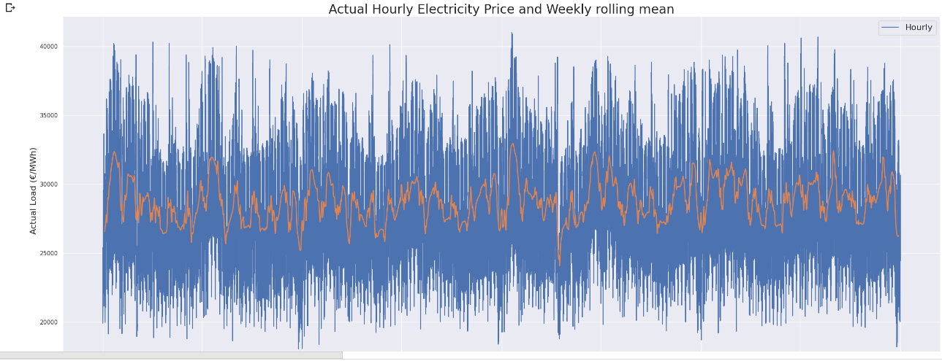
Εικόνα 4. 4ετής Ωριαία Ζήτηση Ενέργειας και εβδομαδιαίο trend
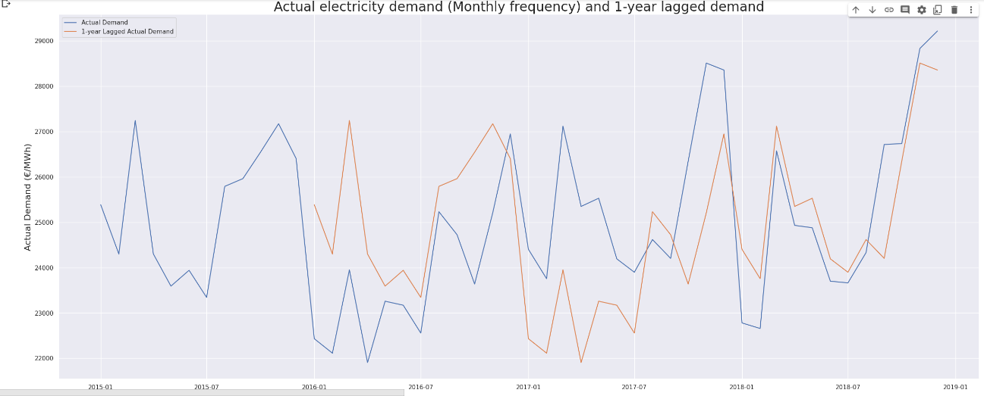
Εικόνα 5. 4ετής Μηνιαία Ζήτηση Ενέργειας και μετακύλιση ενός χρόνου
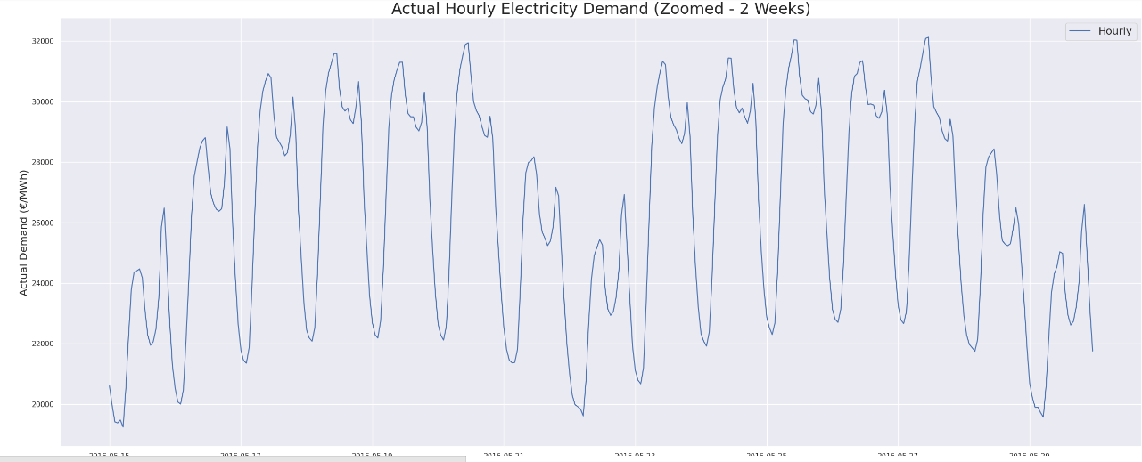
Εικόνα 6. Ωριαία Ζήτηση Ενέργειας για περίοδο δύο εβδομάδων
Τα παραπάνω διαγράμματα καταδεικνύουν τη μείωση της ζήτησης ενέργειας εκτός των εργάσιμων ημερών και κατά τις μεσημεριανές και τις βραδινές ώρες, αλλά και την ύπαρξη παρόμοιων τάσεων στη μηνιαία ζήτηση ενέργειας από έτος σε έτος.
- Ιστόγραμμα (histogram) που απεικονίζει την κατανομή της ζήτησης ενέργειας. Για να μπορεί ένα πεδίο να χρησιμοποιηθεί ως είσοδος σε αλγορίθμους μηχανικής μάθησης πρέπει να ακολουθεί την κανονική κατανομή (normal distribution). Στη συγκεκριμένη περίπτωση, η κατανομή των δεδομένων είναι διτροπική με ελαφρώς αρνητική ασυμμετρία (slightly left-skewed bimodal distribution) [25]. Για αυτό το λόγο, πρέπει να γίνει κανονικοποίηση των δεδομένων, δηλαδή μετατροπή τους ώστε να ακολουθούν την κανονική κατανομή (normalization).
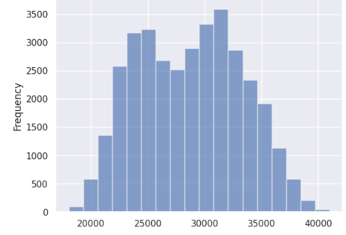
Εικόνα 7. Ιστόγραμμα ζήτησης ενέργειας

- Χάρτης Θερμότητας (Heatmap) για την παρουσίαση της γραμμικής συσχέτισης (Pearson’s correlation) μεταξύ των πεδίων του dataset. Παρατηρήθηκε πως η συνολική ζήτηση ενέργειας έχει μεγάλη γραμμική θετική συσχέτιση με τη συνολική παραγωγή ενέργειας και μικρή θετική συσχέτιση με την παραγωγή ενέργειας από πηγές όπως η βιομάζα, ο αέρας, τα απόβλητα και η πυρηνική ενέργεια. Επίσης, παρατηρήθηκε μεγάλη γραμμική αρνητική συσχέτιση με την παραγωγή υδροηλεκτρικής ενέργειας μέσω αντλησιοταμίευσης (η παραγωγή ενέργειας από τη συγκεκριμένη πηγή αυξάνεται όταν οι υπόλοιπες πηγές ενέργειας υπερκαλύπτουν τη ζήτηση, αφού είναι εύκολο να αποθηκευτεί για χρήση σε περιπτώσεις αυξημένης ζήτησης – έτσι όταν αυξάνεται η ζήτηση ενέργειας, τα αποθέματα από υδροηλεκτρική ενέργεια μειώνονται και η συσχέτιση μεταξύ των δύο είναι αρνητική) [26].
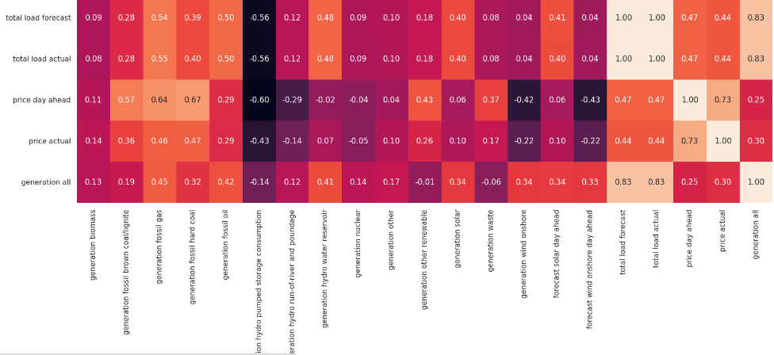
Εικόνα 8. Χάρτης Θερμότητας Γραμμικών Συσχετίσεων της Ζήτησης Ενέργειας
- Διαγράμματα Συσχετίσεων (Αυτοσυσχέτιση, Μερική Αυτοσυσχέτιση, Διασυσχέτιση με την τιμή της ενέργειας) [27].
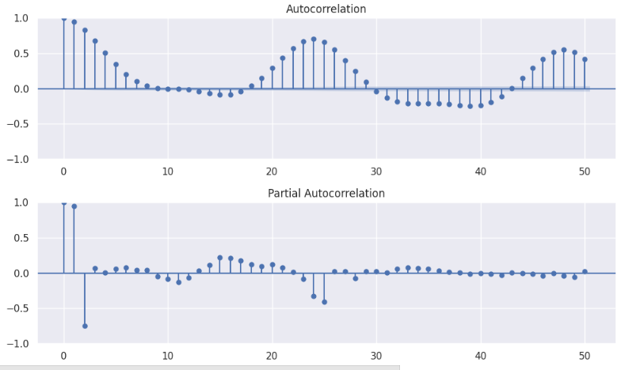
Εικόνα 9. Διάγραμμα Αυτοσυσχέτισης και Μερικής Αυτοσυσχέτισης
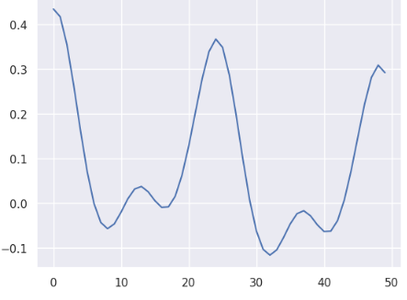
Εικόνα 10. Διάγραμμα Διασυσχέτισης της Ζήτησης Ενέργειας και της Τιμής της
      - Τεχνικές Ανάλυσης Δεδομένων
Στο στάδιο της Ανάλυσης των δεδομένων εκτελέστηκαν κάποια στατιστικά τεστ και μέθοδοι ώστε να προσδιοριστεί η στασιμότητα των δεδομένων καθώς κι το κατά πόσο η χρονοσειρά επηρεάζεται από το trend της. Τα δεδομένα είναι στάσιμα όταν το trend τους δεν παρουσιάζει ανοδικές ή καθοδικές τάσεις. Η στασιμότητα οδηγεί σε καλύτερα αποτελέσματα πρόβλεψης [28].
Αναλυτικά:
- Seasonal Decomposition: Η διαδικασία αποσύνθεσης των δεδομένων, χωρίζει τη χρονοσειρά στα συστατικά της στοιχεία. Για τη συνολική ζήτηση ενέργειας προσδιορίστηκε η εξελικτική της πορεία (trend), η ζήτηση ενέργειας μετά από αφαίρεση των τιμών του trend (residual) και η περιοδικότητά της (seasonality) [29].
- Augmented Dickey-Fuller (ADF) Test: Το συγκεκριμένο τεστ ελέγχει αν υπάρχει μια μονάδα ρίζας (unit root) (ένα χαρακτηριστικό που μπορεί να προκαλέσει προβλήματα στα στατιστικά συμπεράσματα) με την απουσία αυτής να υποδεικνύει πως τα δεδομένα είναι στάσιμα.
- Kwiatkowski-Phillips-Schmidt-Shin (KPSS) Test: Το συγκεκριμένο τεστ ελέγχει την αντίθετη υπόθεση από αυτή του ADF τεστ, δηλαδή ελέγχει αν η χρονοσειρά είναι στάσιμη γύρω από μια σταθερά.
Από τις παραπάνω μεθόδους, προκύπτει ότι η χρονοσειρά είναι στάσιμη, άρα μπορεί να προβλεφθεί με μεγαλύτερη αποτελεσματικότητα από τους αλγορίθμους μηχανικής μάθησης.
      - Τεχνικές Διάσπασης των Δεδομένων
Κάθε πείραμα μηχανικής μάθησης χρειάζεται ένα σύνολο δεδομένων εκπαίδευσης και ένα σύνολο δεδομένων επικύρωσης. Γι’ αυτό το λόγο, έγινε διάσπαση του αρχικού συνόλου δεδομένων σε ένα train set (αποτελεί το 90% των αρχικών δεδομένων) και σε ένα test set (αποτελεί το υπόλοιπο 10% των δεδομένων). Τα δύο αυτά σύνολα είναι διατεταγμένα και όχι κατανεμημένα με τυχαίο τρόπο, ώστε κάθε τιμή να μπορεί να προσεγγιστεί λαμβάνοντας υπόψιν μόνο προγενέστερα δεδομένα (αφού σε ένα πρόβλημα πρόβλεψης ζήτησης δεν μπορούμε να γνωρίζουμε την επόμενη τιμή εκ των προτέρων).
Προτού διασπαστούν τα δεδομένα, είναι απαραίτητο να γίνει η κανονικοποίησή τους (όπως αναφέρθηκε στο προηγούμενο κεφάλαιο). Για αυτό το σκοπό, χρησιμοποιήθηκε η μέθοδος z-score (αφαίρεση της μέσης τιμής από κάθε τιμή του συνόλου και διαίρεση με τη διακύμανση) που επιτυγχάνει μετατροπή των δεδομένων ώστε να έχουν μέση τιμή 0 και διακύμανση 1.
Μετά τη διάσπαση των δεδομένων σε train και test sets, πρέπει να γίνει μετατροπή των δεδομένων σε μορφή που θα διευκολύνει τους αλγορίθμους πρόβλεψης. Για να προβλεφθεί μια τιμή χρονοσειράς, πρέπει οι αλγόριθμοι να μπορούν να «εστιάσουν» σε συγκεκριμένα ιστορικά δεδομένα, και όχι σε όλες τις τιμές που προηγήθηκαν. Έτσι, δημιουργούμε δύο κυλιόμενα παράθυρα για κάθε τιμή (sliding windows) τα οποία περιέχουν την πραγματική τιμή που θέλουμε να προβλέψουμε (target) και τις προγενέστερες τιμές στις οποίες θέλουμε να εστιάσουμε. Στη συγκεκριμένη περίπτωση, εστιάζουμε στις 24 προηγούμενες τιμές (δεδομένα της προηγούμενης ημέρας) για να προβλέψουμε τη ζήτηση την επόμενη ώρα. Η παραπάνω διαδικασία εκτελείται και στο train και στο test set [30].
      - Αλγόριθμοι Πρόβλεψης
Παρακάτω περιγράφονται αναλυτικά τα μοντέλα που χρησιμοποιήθηκαν:
- Γραμμικό Μοντέλο (Linear Model): Αποτελείται από ένα dense layer (μια απλή γραμμική συνάρτηση της μορφής y=ax+b). Είναι η απλούστερη αρχιτεκτονική ενός Νευρωνικού Δικτύου (αποτελείται μόνο από έναν Νευρώνα). Προσπαθεί να προβλέψει την τιμή y μετασχηματίζοντας τις τιμές a,b ώστε να έχει τη μικρότερη απόκλιση από την πραγματική τιμή. Το dense layer που χρησιμοποιήσαμε έχει είσοδο 24 τιμές (τις απαραίτητες προγενέστερες τιμές που αναφέρθηκαν σε προηγούμενο κεφάλαιο) και έξοδο 1 τιμή.
- Απλό Νευρωνικό Δίκτυο: Αποτελείται από τρεις dense layers με είσοδο-έξοδο για κάθε layer (24-64), (64-64) και (64-1) αντίστοιχα. Χρησιμοποιεί τη συνάρτηση ενεργοποίησης ReLu (η συνάρτηση που δίνει την τιμή πρόβλεψης και έχει ως είσοδο το αποτέλεσμα της συνάρτησης στο dense layer). Λειτουργεί με παρόμοιο τρόπο με το Γραμμικό Μοντέλο.
- Support Vector Machine (SVM): Χαρτογραφεί τις τιμές εισόδου σε έναν πολυδιάστατο χώρο μέσω μιας συνάρτησης πυρήνα (kernel function) και βρίσκει ένα υπερ-επίπεδο (hyperplane) που ελαχιστοποιεί το σφάλμα πρόβλεψης. Η συνάρτηση πυρήνα που χρησιμοποιήθηκε ήταν η radial basis function (rbf).
- Transformer Νευρωνικό Δίκτυο: Είναι μια αρχιτεκτονική που κάνει προβλέψεις χρησιμοποιώντας έναν μηχανισμό προσοχής (attention mechanism), υπολογίζοντας τη σχέση που έχει η προβλεπόμενη τιμή με τις προηγούμενές της και δίνοντας μεγαλύτερη βαρύτητα στις τιμές με τη μεγαλύτερη σχέση με την επιθυμητή τιμή. Αποτελείται από έναν κωδικοποιητή (encoder) που και έναν αποκωδικοποιητή (decoder). Για τη συγκεκριμένη περίπτωση χρησιμοποιήθηκε μια απλοποιημένη έκδοση της Transformer αρχιτεκτονικής που αποτελείται από τα εξής επίπεδα: multi-head attention layer (ο μηχανισμός προσοχής που περιεγράφηκε παραπάνω), dropout layer (χρησιμοποιείται για αποφυγή του overfitting [31]), conv1d layer (εστιάζει στις σχέσεις των κοντινών σημείων μεταξύ τους), dropout layer, conv1d layer στον κωδικοποιητή και global average pooling 1d layer (χρησιμοποιείται ως τεχνική υποδειγματοληψίας), dense layer, dropout layer στον αποκωδικοποιητή. Περιλαμβάνει επίσης ένα dense layer ως έξοδο. Περισσότερες πληροφορίες σχετικά με τα επίπεδα και την αρχιτεκτονική, καθώς και τον τρόπο λειτουργίας των Transformer αναφέρονται εδώ [19], [21].
Πέρα από την Αρχιτεκτονική κάθε μοντέλου, ορίστηκαν και δύο συναρτήσεις train και test για τα μοντέλα Νευρωνικών Δικτύων. Αναλυτικά:
- Συνάρτηση Train: Περιλαμβάνει τις μεθόδους compile, fit, στις οποίες ορίζονται κάποιες βασικές παράμετροι. Η μέθοδος compile περιέχει τις παρακάτω παραμέτρους: τον optimizer για την επιλογή της συνάρτησης που προσαρμόζει τα βάρη με τρόπο ώστε να ελαχιστοποιείται η συνάρτηση σφάλματος, τον ρυθμός μάθησης της συνάρτησης βελτιστοποίησης που ορίζει πόσο μεγάλη θα είναι η μετάβαση προς την ελάχιστη τιμή του σφάλματος, τη συνάρτηση σφάλματος και τις μετρικές για την περαιτέρω αξιολόγηση του μοντέλου. Στη συγκεκριμένη περίπτωση ως optimizer έχει οριστεί ο Adam, ως ρυθμός μάθησης έχει οριστεί η τιμή 0.001, συνάρτηση σφάλματος είναι η mse και μετρικές οι rmse, r^2, mae, mape (οι μετρικές περιγράφονται αναλυτικά στη συνάρτηση test). Η μέθοδος fit περιέχει τις παρακάτω παραμέτρους: τον αριθμό των εποχών εκπαίδευσης που καθορίζουν τον αριθμό των επαναλήψεων εξέτασης του συνόλου δεδομένων, το batch size που καθορίζει το πλήθος κάθε επιμέρους διαμέρισης του dataset (η διαμέριση είναι απαραίτητη για την επίτευξη μεγαλύτερης ακρίβειας πρόβλεψης), το πλήθος των διαμερίσεων κατά τις οποίες δεν έχει επιτευχθεί βελτίωση του σφάλματος μέσα σε μια εποχή (ώστε το μοντέλο να μεταβεί στην επόμενη εποχή και να ξαναρχίσει τη διαδικασία) και το όνομα του αρχείου στο οποίο θα αποθηκευτεί η επανάληψη με το μικρότερο σφάλμα. Στη συγκεκριμένη περίπτωση το πλήθος των εποχών είναι 50, το batch size είναι 256 και ο αριθμός των διαμερίσεων με μη βέλτιστο σφάλμα πριν τη μετάβαση στην επόμενη εποχή είναι 50. Τέλος, στη συνάρτηση train περιλαμβάνεται μια οπτικοποίηση της εξέλιξης των μετρικών της εκπαίδευσης (rmse, mse)
- Συνάρτηση Test: Περιλαμβάνει τη μέθοδο predict για το test set, η οποία κάνει την πρόβλεψη των τιμών του test set βασισμένη στον τρόπο εκπαίδευσης του δικτύου, καθώς και τον υπολογισμό των μετρικών Mean Squared Error (mse) (ύψωση στο τετράγωνο της διαφοράς των προβλεπόμενων τιμών από τις πραγματικές και διαίρεση με το πλήθος τους), Root Mean Squared Error (rmse) (εύρεση της ρίζας της τιμής του mse), R-Square (r^2), Mean Absolute Error (mae) (εύρεση της διαφοράς των προβλεπόμενων τιμών από τις πραγματικές και διαίρεση με το πλήθος τους), Mean Absolute Percentage Error (mape) (εύρεση της διαφοράς των προβλεπόμενων τιμών από τις πραγματικές, διαίρεση με τις πραγματικές τιμές και με το πλήθος τους και πολλαπλασιασμός με το 100).
- Παρουσίαση προβλημάτων και τρόπος επίλυσης
Τα κυριότερα προβλήματα που προέκυψαν στη διάρκεια της πρακτικής άσκησης αφορούσαν τα εξής:
- Ταχύτητα εκτέλεσης του προγράμματος: Για την επίλυσή του έγινε μετάβαση από το τοπικό περιβάλλον του Jupyter Notebook στο περιβάλλον Υπολογιστικού Νέφους Google Colab για εκμετάλλευση της υπολογιστικής δύναμης μιας δωρεάν GPU.
- Ταχύτητα εκτέλεσης της Vanilla Αρχιτεκτονικής Transformer: Για την επίλυσή του έγινε αναζήτηση μιας απλοποιημένης αρχιτεκτονικής με ταχύτερο χρόνο εκτέλεσης και μικρή διαφορά στα αποτελέσματα.
- Μη ρεαλιστικά αποτελέσματα για το μοντέλο SVM: Για την επίλυσή του έγινε μια διαφορετική κανονικοποίηση των δεδομένων από αυτή των άλλων μοντέλων χρησιμοποιώντας τον standard scaler της sklearn.
- Πορίσματα και αποτελέσματα
Τα αποτελέσματα της έρευνας ανέδειξαν το Γραμμικό Μοντέλο ως ακριβέστερο και ταχύτερο να προβλέψει την ζήτηση ενέργειας την επόμενη ώρα, με το Μοντέλο αυτό να είναι επίσης το απλούστερο από όλα όσα υλοποιήθηκαν. Οι δοκιμές στο Νευρωνικό Δίκτυο τριών επιπέδων έδωσαν αρκετά ακριβή αποτελέσματα μετά από μόλις δύο εποχές εκπαίδευσης με τα ίδια αποτελέσματα να επιτυγχάνονται από το Γραμμικό Μοντέλο μετά από 10 εποχές και τα άλλα δύο μοντέλα να έχουν χειρότερα αποτελέσματα καθ’ όλη τη διαδικασία εκπαίδευσης. Ωστόσο, η απόδοση του μοντέλου δεν βελτιώθηκε στις επόμενες εποχές. Το SVM είχε ακρίβεια παρόμοια με αυτή του Νευρωνικού Δικτύου με παρόμοια ταχύτητα. Τέλος, η αρχιτεκτονική Transformer είχε τη χειρότερη απόδοση, ωστόσο η ακρίβεια πρόβλεψης ήταν αρκετά μεγάλη. Δεδομένης της πολύπλοκης αρχιτεκτονικής, το Transformer μοντέλο ενδεχομένως να χρειάζεται περισσότερες εποχές εκπαίδευσης ή δεδομένα για να ξεπεράσει το Νευρωνικό Δίκτυο ή το Γραμμικό Μοντέλο.
Αξιοσημείωτο είναι πως κατά την επικύρωση της εκμάθησης των μοντέλων στο test dataset όλα τα μοντέλα παρουσίασαν παρόμοια ή ακόμα και καλύτερα αποτελέσματα, γεγονός που επιβεβαιώνει την επιτυχία της διαδικασίας εκπαίδευσής τους και την ικανότητά τους να προβλέπουν με ακρίβεια δεδομένα ζήτησης ενέργειας στα οποία δεν έχουν εκπαιδευτεί. Ωστόσο, τα δεδομένα αυτά θα πρέπει να είναι μεταγενέστερα από αυτά του συνόλου εκπαίδευσης και να περιλαμβάνουν ιστορικά δεδομένα τουλάχιστον 24 ωρών νωρίτερα από την προβλεπόμενη τιμή.
Ακολουθούν εικόνες με την προβολή των αποτελεσμάτων:
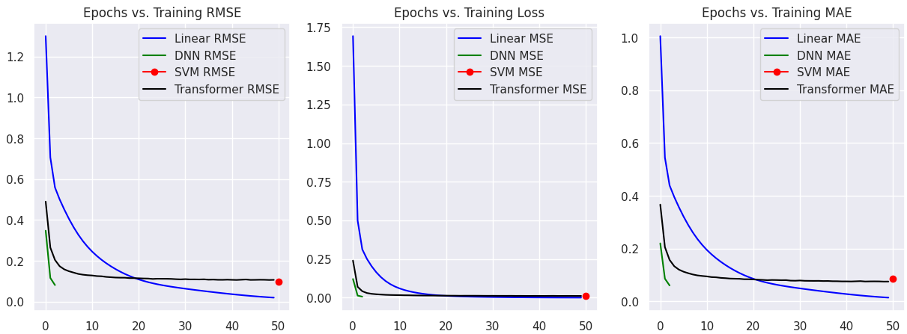
Εικόνα 11. Διάγραμμα Τιμών των Μετρικών rmse, mse, mae ανά εποχή και ανά μοντέλο κατά την εκπαίδευση
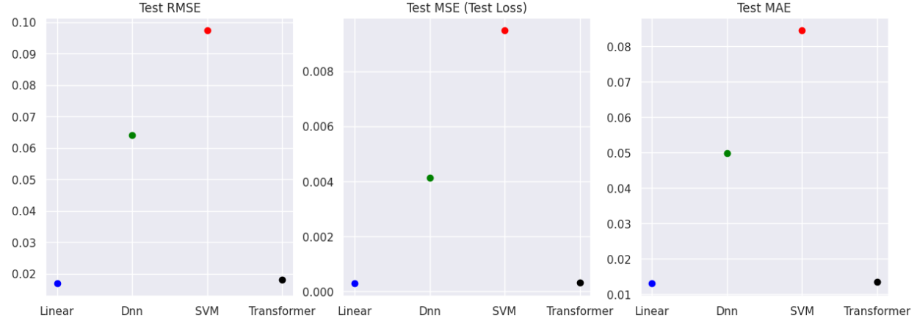
Εικόνα 12. Διάγραμμα Τιμών των Μετρικών rmse, mse, mae ανά μοντέλο κατά την επικύρωση
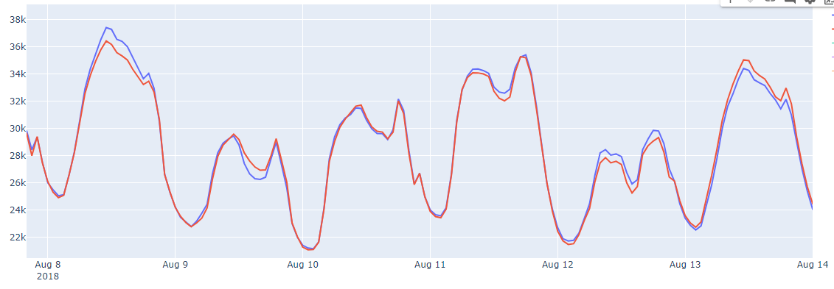
Εικόνα 13. Σύγκριση πραγματικών τιμών και τιμών πρόβλεψης από τον Διαχειριστή Μεταφοράς Ηλεκτρικής Ενέργειας της Ισπανίας για την πρώτη εβδομάδα του test set

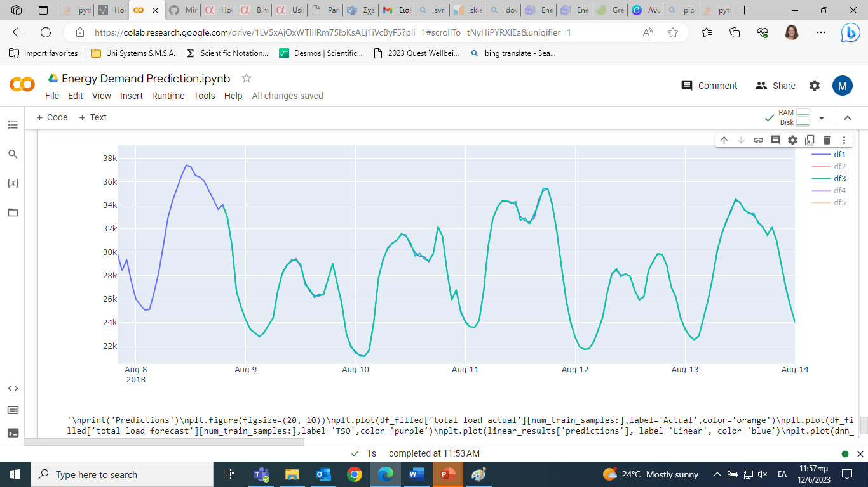
Εικόνα 14. Σύγκριση πραγματικών τιμών και τιμών πρόβλεψης του Γραμμικού Μοντέλου για την πρώτη εβδομάδα του test set

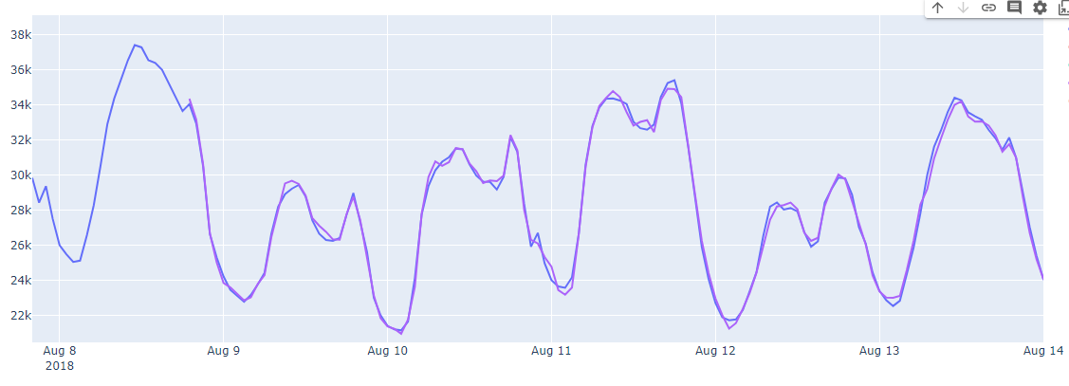
Εικόνα 15. Σύγκριση πραγματικών τιμών και τιμών πρόβλεψης του Νευρωνικού Δικτύου για την πρώτη εβδομάδα του test set

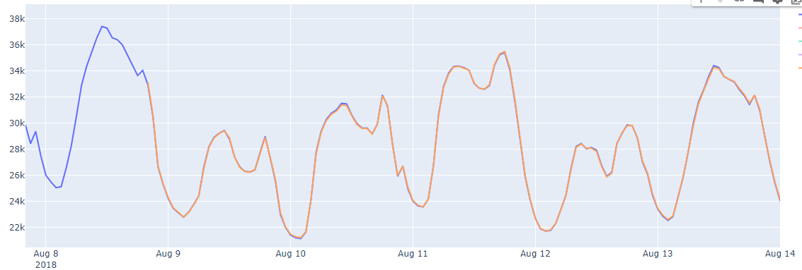
Εικόνα 16. Σύγκριση πραγματικών τιμών και τιμών πρόβλεψης του Transformer Μοντέλου για την πρώτη εβδομάδα του test set
Μετά την παρουσίαση της πρόβλεψης των τιμών, υπολογίζεται η διαφορά των πραγματικών τιμών και των τιμών πρόβλεψης.
TSO Forecast Mean Difference 45.40863779440272
Linear Forecast Mean Difference 0.0018684764157757873
DNN Forecast Mean Difference 3.7940409654001734
Transformer Forecast Mean Difference -22.63627054732659

TSO Forecast Max Difference 1946.3250583758017
Linear Forecast Max Difference 773.234375
DNN Forecast Max Difference 1591.943359375
Transformer Forecast Max Difference 294.005859375

TSO Forecast Min Difference -1832.8600733357707
Linear Forecast Min Difference -885.1171875
DNN Forecast Min Difference -1232.5703125
Transformer Forecast Min Difference -281.16015625
Από τα παραπάνω φαίνεται πως το Γραμμικό Μοντέλο έχει τις ακριβέστερες προβλέψεις με μέση απόκλιση από τις πραγματικές τιμές μόλις 0.01 μεγαβατώρες και μέγιστη απόλυτη απόκλιση 885 μεγαβατώρες. Ακολουθεί το transformer μοντέλο με μέση απόκλιση -22 και μέγιστη απόλυτη απόκλιση 294 μεγαβατώρες. Το Νευρωνικό Δίκτυο έχει μέση απόκλιση 3 και μέγιστη απόλυτη απόκλιση 1591 μεγαβατώρες. Τέλος, οι προβλέψεις του Διαχειριστή Μεταφοράς Ενέργειας της Ισπανίας έχουν μέση απόκλιση 45 μεγαβατώρες και μέγιστη απόλυτη απόκλιση 1946 μεγαβατώρες. Από όλα τα μοντέλα, μόνο το Transformer έχει αρνητική μέση απόκλιση που σημαίνει ότι αν η παραγωγή ενέργειας ακολουθούσε τις προβλέψεις του μοντέλου, η Ισπανία θα είχε πλεόνασμα ενέργειας στις περισσότερες περιπτώσεις, ένα αποτέλεσμα επιθυμητό από τις περισσότερες χώρες.
- Συμπεράσματα
Μετά από την ολοκλήρωση του συγκεκριμένου έργου είναι φανερό πως το Γραμμικό Μοντέλο δίνει τα καλύτερα αποτελέσματα. Καταλήγουμε στο συμπέρασμα ότι οι νέοι επιστήμονες είναι προτιμότερο να ελέγχουν πρώτα αν τα απλά μοντέλα δίνουν ικανοποιητικά αποτελέσματα προτού ξεκινήσουν την ανάπτυξη ενός συνθετότερου μοντέλου και ανάλογα με τα αποτελέσματα να προσαρμόζουν την έρευνά τους στα κατάλληλα μοντέλα. Η Διερευνητική Ανάλυση Δεδομένων είναι μια πολύ χρήσιμη τεχνική για κάθε επιστήμονα δεδομένων που θέλει να κατανοήσει σε βάθος τα δεδομένα του και να πάρει χρήσιμες αποφάσεις, όπως για παράδειγμα τη δημιουργία, αποκοπή ή συγχώνευση χαρακτηριστικών, την εξαγωγή μοτίβων, τις μετατροπές που πρέπει να γίνουν στο στάδιο προ-επεξεργασίας για βελτιστοποίηση των αποτελεσμάτων πρόβλεψης κλπ. Τέλος, η χρήση μιας ποικιλίας μοντέλων δίνει μεγαλύτερη αξιοπιστία στα αποτελέσματα αν αυτά συγκλίνουν για τα διαφορετικά μοντέλα και προσδίδει εγκυρότητα στην αξιολόγηση των διαφορετικών μοντέλων.
- Βιβλιογραφία - Αναφορές
[1] | Uni Systems S.M.S.A., "Home | UniSystems," 2023. [Online]. Available: https://www.unisystems.com/company. [Accessed 10 June 2023].
[2] | M. Spatha, "Energy Time Series Forecasting," 26 June 2023. [Online]. Available: https://github.com/MirtoSpatha/Energy-Time-Series-Forecasting.
[3] | Energy Press, "Δημοσιογραφικό ενημερωτικό portal για την ενέργεια | energypress.gr," 2010-2023. [Online]. Available: https://www.energypress.gr . [Accessed 30 March 2023].
[4] | Energy Register S.A., " iEnergeia.gr | Όλες οι ειδήσεις για την ενέργεια, τις ανανεώσιμες πηγές και το περιβάλλον - iEnergeia.gr," 2023. [Online]. Available: https://www.ienergeia.gr. [Accessed 4 April 2023].
[5] | Editcom Ltd, "energia.gr - Το Ελληνικό Portal για την Ενέργεια και το Περιβάλλον," 2001-2023. [Online]. Available: https://www.energia.gr. [Accessed 6 April 2023].
[6] | Massachusetts Institute of Technology, "UOR_1.3 (mit.edu)," 1997-1999. [Online]. Available: https://web.mit.edu/urban_or_book/www/book/chapter1/1.3.html [Accessed 7 April 2023].
[7] | Coursera, 15 June 2023. "4 Phases of the Project Management Lifecycle Explained" [Online]. Available: https://www.coursera.org/articles/project-management-lifecycle [Accessed 7 April 2023].
[8] | Kaggle Inc., 2023. "Hourly energy demand generation and weather | Kaggle" [Online]. Available: https://www.kaggle.com/datasets/nicholasjhana/energy-consumption-generation-prices-and-weather [Accessed 10 April 2023].
[9] | Prince Cahuma, 26 April 2022, "MLOps: What It Is, Why It Matters, and How to Implement It," [Online]. Available: https://neptune.ai/blog/mlops [Accessed 12 April 2023]
[10] | L. Woongkyu, 21 July 2022, "MLOPS with BentoML," [Online]. Available: bentoml.com/blog/mlops-with-bentoml [Accessed 12 April 2023]
[11] | J. Gopalakrishnan, 2022, "Elasticsearch: What it is, How it works, and what it’s used for - Knowi," [Online]. Available: https://www.knowi.com/blog/what-is-elastic-search/ [Accessed 12 April 2023]
[12] | The Apache Software Foundation, 2023, "Introduction | Superset (apache.org)," [Online]. Available: https://superset.apache.org/docs/intro/ [Accessed 12 April 2023]
[13] | K. Sherrer, 25 May 2022, "Google Colab vs Jupyter Notebook: Compare data science software | (techrepublic.com)," [Online]. Available: https://www.techrepublic.com/article/google-colab-vs-jupyter-notebook/ [Accessed 18 April 2023]
[14] | Jupyter Trademark, 2023, "Project Jupyter | JupyterHub," [Online]. Available: https://jupyter.org/hub [Accessed 18 April 2023]
[15] | Saturn Cloud, 1 June 2023, "What is MLFlow and how does it work," [Online]. Available: https://saturncloud.io/blog/what-is-mlflow-and-how-does-it-work/ [Accessed 18 April 2023]
[16] | Turing, 2023, " FastAPI vs Flask: Comparison Guide to Making a Better Decision (turing.com)," [Online]. Available: https://www.turing.com/kb/fastapi-vs-flask-a-detailed-comparison [Accessed 18 April 2023]
[17] | Bentoml.com, 2022-2023, " Tutorial: Intro to BentoML - BentoML," [Online]. Available: https://docs.bentoml.org/en/latest/tutorial.html [Accessed 19 April 2023]
[18] | D. Roussis, 2021, " Electricity price forecasting with DNNs (+ EDA) | Kaggle," [Online]. Available: https://www.kaggle.com/code/dimitriosroussis/electricity-price-forecasting-with-dnns-eda [Accessed 24 April 2023]
[19] | F. Chollet, "Deep Learning with Python", Manning Publications, 2nd Edition, 2021
[20] | A. Sethi, 27 March 2020, " Support Vector Regression In Machine Learning (analyticsvidhya.com)," [Online]. Available: https://www.analyticsvidhya.com/blog/2020/03 /support-vector-regression-tutorial-for-machine-learning/ [Accessed 2 May 2023]
[21] | A. Vaswani et al., 21 July 2022, "Attention is All you Need", presented at the 31st Annual Conference on Neural Information Processing Systems, Long Beach, California, USA, 2017
[22] | S. Yildirim and M. Asgari-Chenaghlu, 21 July 2022, " Mastering Transformers: Build state-of-the-art models from scratch with advanced natural language processing techniques", Packt, 2021
[23] | mounalab, 8 April 2022, "mounalab/Multivariate-time-series-forecasting-keras: This project provides implementations with Keras/Tensorflow of some deep learning algorithms for Multivariate Time Series Forecasting: Transformers, Recurrent neural networks (LSTM and GRU), Convolutional neural networks, Multi-layer perceptron (github.com)," [Online]. Available: https://github.com/mounalab/Multivariate-time-series-forecasting-keras [Accessed 17 May 2023]
[24] | Wikimedia Foundation Inc., 18 August 2022, " Linear interpolation - Wikipedia," [Online]. Available: https://en.wikipedia.org/wiki/Linear_interpolation [Accessed 26 April 2023]
[25] | Zach, 24 June 2020, " What is a Bimodal Distribution? - Statology," [Online]. Available: https://www.statology.org/bimodal-distribution/ [Accessed 28 April 2023]
[26] | e-maistros, 17 April 2021, " Αντλησιοταμίευση: Μια κυρίαρχη τεχνολογία αποθήκευσης ενέργειας – Ένα βήμα πιο κοντά το project της Αμφιλοχίας – e-maistros.gr," [Online]. Available: https://e-maistros.gr/main/αντησιοταμίευση-μια-κυρίαρχη-τεχνο/ [Accessed 18 May 2023]
[27] | M. Dancho, 11 June 2020, " Time Series in 5-Minutes, Part 3: Autocorrelation and Cross Correlation (business-science.io)," [Online]. Available: https://www.business-science.io/code-tools/2020/06/17/five-minute-time-series-part-2.html [Accessed 28 April 2023]
[28] | V. Kumar G, 16 June 2021, " Stationarity | Statistical Tests to Check Stationarity in Time Series (analyticsvidhya.com)," [Online]. Available: https://www.analyticsvidhya.com/blog/2021/06/statistical-tests-to-check-stationarity-in-time-series-part-1/ [Accessed 18 May 2023]
[29] | J. Brownlee, 30 January 2017, " How to Decompose Time Series Data into Trend and Seasonality - MachineLearningMastery.com," [Online]. Available: https://machinelearningmastery.com/decompose-time-series-data-trend-seasonality/ [Accessed 18 May 2023]
[30] | Tensorflow, 7 May 2023, " Time series forecasting | TensorFlow Core," [Online]. Available: https://www.tensorflow.org/tutorials/structured_data/time_series [Accessed 16 May 2023]
[31] | Nitin1901, 6 December 2022, " Dropout in Neural Networks - GeeksforGeeks," [Online]. Available: https://www.geeksforgeeks.org/dropout-in-neural-networks/ [Accessed 23 May 2023]

